070266

Roulez roulez jeunes gens roulez
Tr : Angibaud Georges
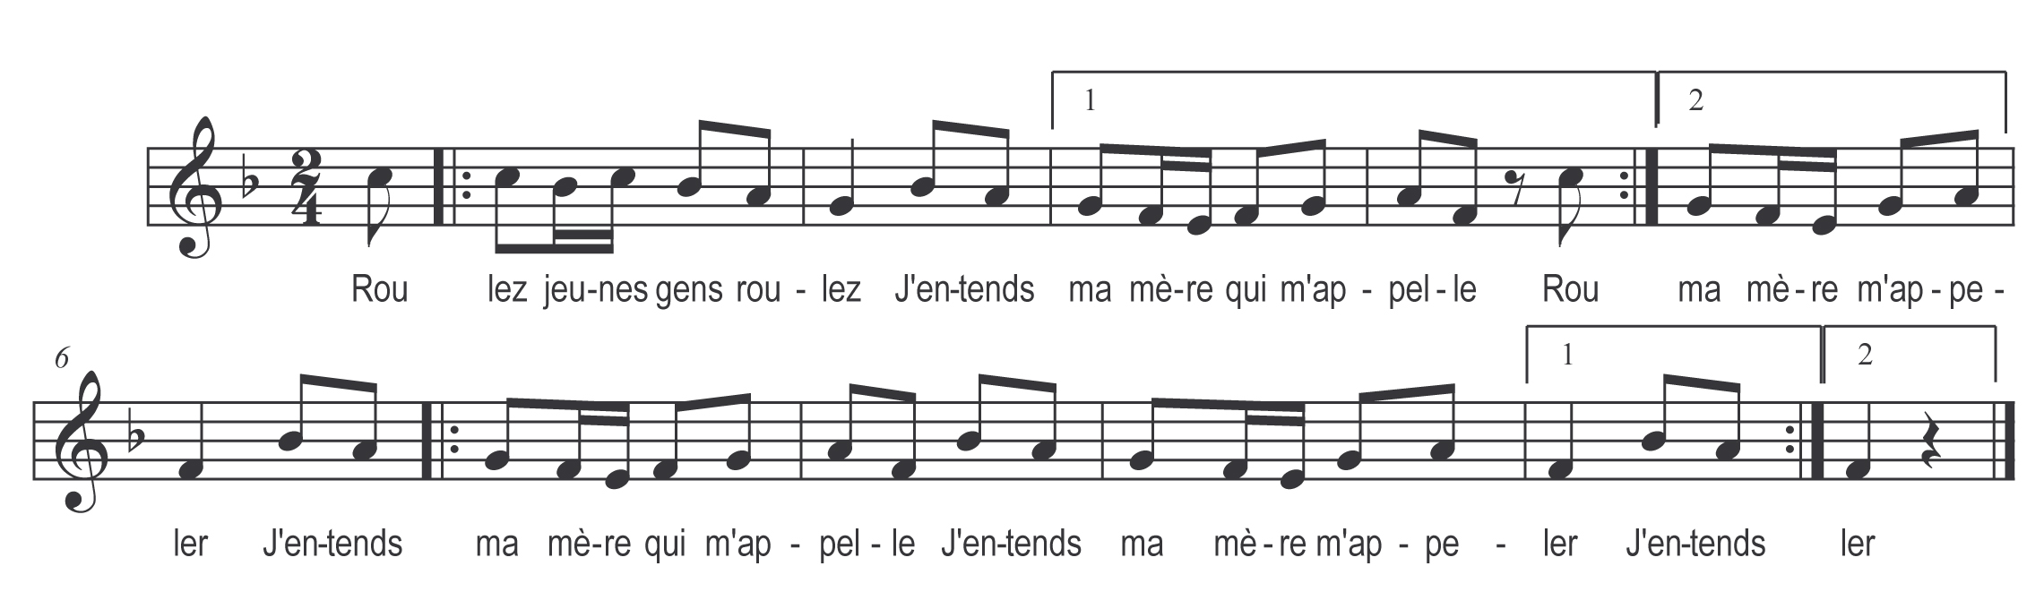

Roulez jeunes gens roulez
J’entends ma mère qui m’appelle
Roulez jeunes gens roulez
J’entends ma mère m’appeler
J’entends ma mère qui m’appelle )
J’entends ma mère m’appeler ) bis

